2026年湖南省大学生计算机程序设计竞赛校级选拔赛
-----应用开发类竞赛（2026）
详
细
设
计
说
明
书

作品名称： | 橘记(JuJI)—— 混元AI大模型驱动的对话式智能记账与消费洞察小程序
作品类别： | 移动终端开发类
作 者： | 梁承伟 李俊怡 邓泽楷
指导老师： | 李翠红 胡瑶
单 位： | 湖南信息学院

二零二六 年 六月 十日
目录
第 1 章 引言 6
1.1 编写目的 6
1.2 项目背景 6
1.3 术语与缩略语 6
1.4 参考标准与资料 7
第 2 章 系统概述 8
2.1 系统目标与设计理念 8
2.2 目标用户与典型场景 8
2.3 技术架构选型 8
2.4 运行环境 9
第 3 章 总体设计 11
3.1 系统分层结构 11
3.2 功能模块划分 11
3.3 数据流设计 12
3.4 状态管理机制 13
第 4 章 数据库设计 14
4.1 设计原则 14
4.2 集合详表 14
4.3 关键设计说明 15
第 5 章 详细功能模块设计 16
5.1 登录与引导模块 16
5.2 记账模块 17
5.3 首页仪表盘模块 19
5.4 统计分析模块 19
5.5 预算管理模块 20
5.6 个人中心模块 20
5.7 AI 智能中枢模块 21
5.7.1 对话式记账 21
5.7.2 AI 信件与每日称号 22
5.7.3 统计页 AI 评论 22
第 6 章 接口设计 24
6.1 接口设计约定 24
6.2 云函数接口详表 24
第 7 章 关键算法与核心机制设计 27
7.1 自然语言记账解析算法 27
7.2 主题色 Design Token 推导算法 27
7.3 频率限制与配额机制 28
7.4 大数据量分页拉取 28
第 8 章 界面与视觉设计 29
8.1 设计语言 29
8.2 Design Token 设计体系 29
8.3 主题系统 29
8.4 自定义 TabBar 30
8.5 字体系统 31
第 9 章 安全与隐私设计 32
9.1 身份与权限 32
9.2 隐私合规 32
9.3 内容安全机制 32
9.4 异常监控 33
9.5 数据自主权 33
第 10 章 非功能性设计 34
10.1 性能设计 34
10.2 可维护性设计 34
10.3 可扩展性设计 34
10.4 兼容性与降级 34
第 11 章 部署与运维设计 36
11.1 部署流程 36
11.2 监控与日志 37
11.3 数据备份与恢复 37
11.4 灾难恢复预案 37
第 12 章 总结与展望 38
12.1 工作总结 38
12.2 创新点 38
12.3 不足与展望 38
附录 A 项目目录结构 39
附录 B 数据字典 40

第 1 章 引言

1.1 编写目的
本说明书面向计算机程序设计竞赛评审、项目开发者和后续维护人员，说明橘记微信小程序在功能、架构、数据、接口、安全、界面与部署方面的详细设计。文档以 GB/T 8567《计算机软件文档编制规范》中“详细设计说明书”的体例为参考，重点呈现系统的工程可实现性、端云协同设计和对话式 AI 记账创新点。
本文档不是需求宣传材料，而是开发与答辩均可使用的技术说明。各章节尽量使用可核验的项目事实，包括原生微信小程序框架、CloudBase Serverless 后端、5 个数据库集合、9 个核心云函数、10 个小程序页面、Design Token 主题系统和混元大模型接入方式。

1.2 项目背景
橘记是一款“大模型驱动的对话式智能记账微信小程序”，定位于个人消费习惯养成。传统记账产品常见问题是录入成本高、复盘反馈弱、用户坚持周期短；橘记以“打开即记、记完就走”为基本体验，用原生小程序降低入口成本，用 AI 对话降低录入门槛，用情感化视觉和“小橘”陪伴强化持续使用动机。
项目当前版本为 v1.1.0。前端采用原生微信小程序 WXML/WXSS/JS，不使用 Taro、uni-app 等跨端框架；后端采用腾讯云 CloudBase Serverless；AI 能力基于腾讯混元 hunyuan-v3，并使用 hy3-preview 模型能力。

1.3 术语与缩略语
表 1-1 术语与缩略语表
术语 | 英文/标识 | 说明
CloudBase | Tencent CloudBase | 腾讯云开发平台，提供云函数、云数据库、云存储、AI 扩展等能力。
Serverless | Serverless | 免服务器运维的后端模式，开发者按函数与资源使用量部署业务逻辑。
云函数 | Cloud Function | 运行在 CloudBase 上的 Node.js 服务端函数，用于校验、写入、导出、AI 调用等。
openid | OPENID | 微信侧为当前用户生成的唯一身份标识，服务端通过 cloud.getWXContext().OPENID 获取。
Design Token | Token | 将颜色、渐变、阴影、字体等视觉参数抽象为可推导变量的设计系统机制。
混元大模型 | hunyuan-v3 / hy3-preview | 腾讯混元文本模型，橘记用于 AI 评论、AI 信件、聊天助手和对话记账解析。
WXML/WXSS | WXML / WXSS | 微信小程序页面结构与样式语言，对应 Web 中 HTML/CSS 的角色。
TabBar | custom-tab-bar | 底部主导航。橘记使用自定义毛玻璃 TabBar，并将中间记账按钮设计为凸起入口。
EventBus | utils/eventBus.js | 轻量发布订阅机制，主要用于 themeChanged 等跨页面事件。
msgSecCheck | security.msgSecCheck v2 | 微信内容安全接口，用于文本合规审核。

1.4 参考标准与资料
本文档参考 GB/T 8567《计算机软件文档编制规范》的文档组织方式，结合微信小程序开发规范、腾讯云 CloudBase 文档、腾讯混元接入说明以及 ECMA-376 Office Open XML 文件格式规范进行编制。对于未在标准中细化的小程序工程实践，本文以当前仓库的 README、AGENTS/CLAUDE 工程说明和实际目录结构为依据。

第 2 章 系统概述

2.1 系统目标与设计理念
橘记的系统目标是为个人用户提供低负担、可持续、可复盘的记账体验。产品理念可以概括为“打开即记、记完就走”：核心流程尽量短，数据反馈尽量直观，AI 帮助用户把自然语言转为结构化账单，主题系统和小橘助手则提升长期使用的情感连接。
在功能层面，系统覆盖日常账单录入、首页仪表盘、统计分析、预算管控、个人中心、分类与主题管理、数据导出导入、AI 智能中枢等场景；在工程层面，系统保持纯原生小程序结构，不引入构建链，便于通过微信开发者工具直接开发、部署和答辩演示。

2.2 目标用户与典型场景
目标用户主要包括学生和年轻职场人。学生侧重每日小额支出记录、月末复盘与预算提醒；年轻职场人侧重工资、兼职、理财、日常消费的快速记录和统计反馈。典型场景包括日常即时记账、月底复盘、预算管控、对话式快速补记、账单照片留存以及数据备份迁移。

2.3 技术架构选型
表 2-1 技术架构选型表
层次 | 选型 | 说明
前端层 | 原生微信小程序 | 使用 WXML/WXSS/JS 和 Page/Component 构造器，直接调用 wx.* 与 wx.cloud.* API。
服务层 | CloudBase Serverless | 以云函数承载写入校验、导出导入、账号清除、AI 信件、聊天和内容安全审核。
数据层 | CloudBase NoSQL + 云存储 | NoSQL 存账单、预算、用户、AI 限流、日志；云存储保存账单照片、头像、导出文件。
AI 能力 | 腾讯混元 hunyuan-v3 / hy3-preview | 统计页流式评论、AI 信件、每日称号、小橘聊天和对话式记账解析。
工程形态 | 无构建链纯 JS | 根目录无 package.json，无 CLI 构建测试命令，开发部署依赖微信开发者工具。

选择 Serverless 的主要原因是免运维、按量使用、与微信生态原生集成，并能让参赛项目专注于产品流程与端云协同设计，而不是服务器购买、部署、扩缩容和数据库运维。
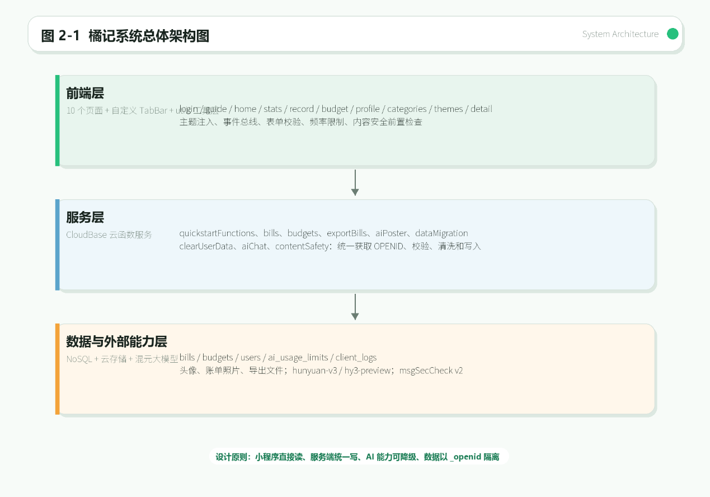
图 2-1 橘记系统总体架构图

2.4 运行环境
表 2-2 运行环境与规模信息
项目 | 取值 | 说明
小程序基础库 | 3.16.0 | 当前项目 app.json 与工程说明采用的基础库版本。
云函数运行时 | Nodejs16.13 | CloudBase 云函数运行环境。
CloudBase 地域 | ap-shanghai | 上海地域，个人版环境。
页面数量 | 10 个页面 | login、guide、home、stats、record、budget、profile、categories、themes、detail。
核心云函数 | 9 个 | quickstartFunctions、bills、budgets、exportBills、dataMigration、clearUserData、aiPoster、aiChat、contentSafety。
数据库集合 | 5 个 | bills、budgets、users、ai_usage_limits、client_logs。
前端 utils | 9 个 | theme、eventBus、rateLimiter、validate、privacy、contentSafety、monitor、dbPager、profileHelpers。

第 3 章 总体设计

3.1 系统分层结构
橘记采用“表现层—逻辑层—工具层—服务层—数据层”的分层结构。表现层由 WXML/WXSS 与自定义组件承担，负责页面结构、视觉表现和交互反馈；逻辑层由 Page/Component JS 组织页面状态与生命周期；工具层以 utils 模块沉淀主题、校验、隐私授权、内容安全、分页和监控；服务层由 CloudBase 云函数承载写入、导出、AI 和安全复检；数据层由 NoSQL 集合、云存储和混元模型组成。
该分层使读写路径保持清晰：读取可由客户端通过 wx.cloud.database() 直接完成，写入统一经云函数做服务端校验和所有权检查。AI 调用根据能力差异分为客户端流式和云函数服务端两类，避免把所有 AI 逻辑塞进同一个层次。

3.2 功能模块划分
表 3-1 功能模块划分表
模块 | 涉及页面/组件 | 职责
登录引导 | login、guide、app.js | 完成隐私授权、静默登录、首次引导和进入首页的入口控制。
记账 | record、detail、categories、bills | 完成收支录入、编辑、删除、自定义分类、照片、心情和批量写入。
首页仪表盘 | home、dbPager、budgets | 展示当天/昨天消费、预算进度、季节标签和近期流水。
统计分析 | stats、AI streamText | 完成分类占比、趋势图、周期评论和缓存控制。
预算管理 | budget、budgets | 按月 upsert 预算，展示进度环、节奏卡和历史达成率。
个人中心 | profile、dataMigration、clearUserData | 管理头像昵称、足迹、AI 信件、导出导入、退出与数据清除。
AI 智能中枢 | aiChat、aiPoster、contentSafety | 承载小橘聊天、对话式记账、AI 信件、每日称号和内容安全。

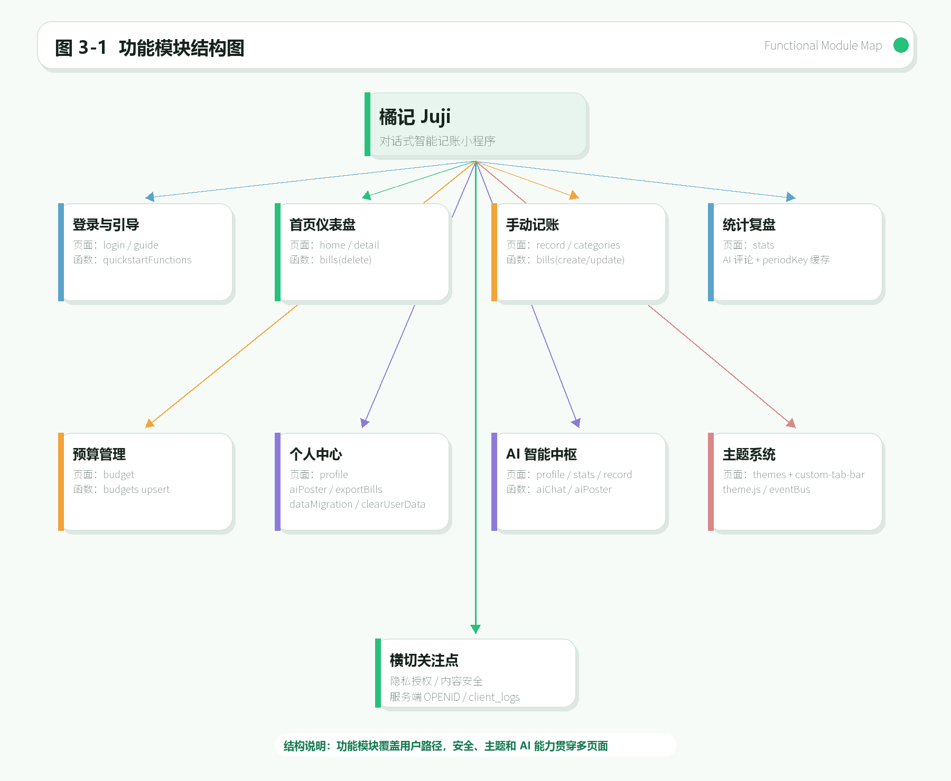
图 3-1 功能模块结构图

3.3 数据流设计
系统采用读写分离的工程策略。读取路径优先走客户端 wx.cloud.database()，例如首页、统计、预算页在 onShow 阶段拉取集合数据；当需要全量拉取时，通过 utils/dbPager.js 循环 skip/limit 绕过单次 20 条查询上限。写入路径统一使用 wx.cloud.callFunction()，由云函数做二次校验、所有权判断和安全过滤。
账单编辑存在一个微信小程序导航限制：wx.switchTab() 不能携带参数。项目通过 getApp().globalData._editBillId 在详情页与记账页之间桥接编辑状态。详情页写入 _editBillId 后切换到 record，record 的 onShow 检测该字段并进入编辑模式，保存后清空该字段。
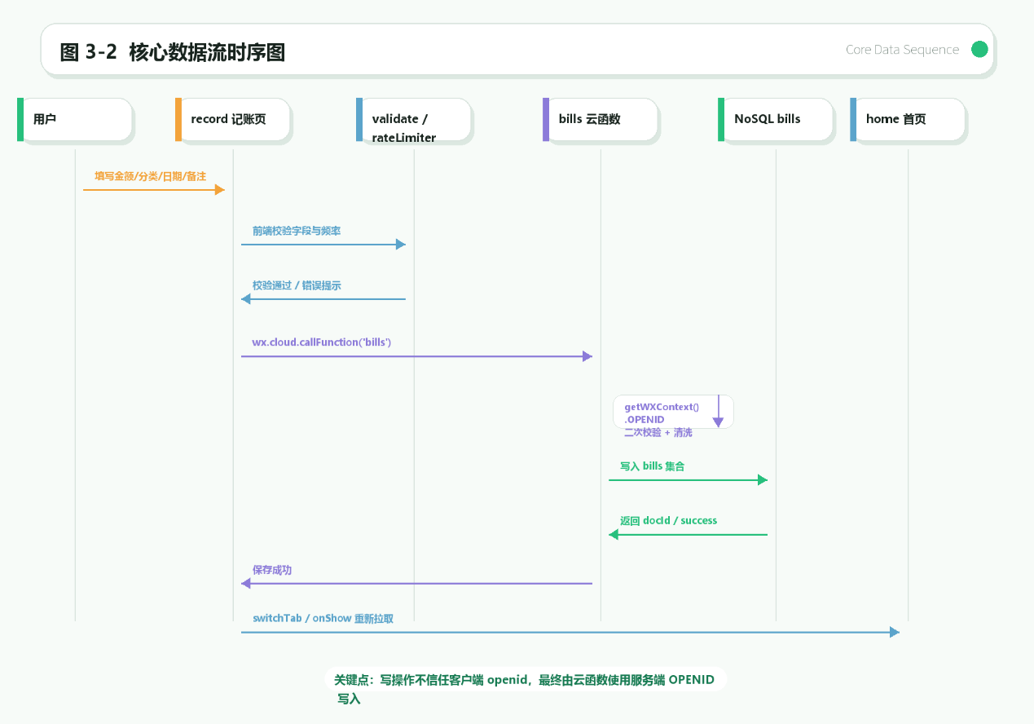
图 3-2 核心数据流时序图

3.4 状态管理机制
系统未引入 Redux、MobX 等状态管理库，而是使用三种机制组合。第一，getApp().globalData 保存 openid、userInfo、currentTheme、eventBus、_editBillId、_loginPromise 等全局状态，其中 _loginPromise 用于 silentLogin 去重。第二，wx.setStorageSync / wx.getStorageSync 持久化主题、引导标识、AI 缓存和每日限制等轻量状态。第三，utils/eventBus.js 提供跨页面事件，主要事件为 themeChanged。

第 4 章 数据库设计

4.1 设计原则
橘记使用 CloudBase 文档型 NoSQL 数据库。NoSQL 本身不强制 Schema，但系统在文档层面约定字段结构，并在客户端 validate.js 与服务端云函数 validate() 中进行输入校验。所有集合均采用“仅创建者可读写”权限策略，以 _openid 作为用户数据隔离边界。
数据库设计遵循四个原则：账单记录保持扁平化便于分页和统计；预算按月唯一 upsert；用户自定义分类内嵌在 users.customCategories 中减少额外集合；AI 调用限流以 openid + 日期 + 功能 组成文档 ID，便于原子计数和按日复位。

4.2 集合详表
表 4-1 数据库集合设计
集合 | 核心字段 | 用途 | 权限/约束
bills | type, amount, category, date, note, photoUrl, mood, createdAt | 保存收入/支出账单及照片、心情、备注等记录。 | 仅创建者可读写；写入需通过 bills 云函数校验。
budgets | month, amount, createdAt | 保存每月预算，一个用户一个月份一条记录。 | 仅创建者可读写；按 month upsert。
users | nickname, avatarUrl, gender, customCategories, theme, budgetDefault | 保存用户资料、主题和自定义分类。 | 仅创建者可读写；customCategories 内嵌 {name, icon}。
ai_usage_limits | docId=openid_date_feature, count, updatedAt | 记录 AI 信件、称号等每日功能调用次数。 | 按 openid-日期-功能计数；profileLetter 30/日，profileTitle 8/日。
client_logs | type, message, stack, route, createdAt | 保存前端异常监控截断日志。 | 由 monitor.js 写入，用于排查 onError/onUnhandledRejection。

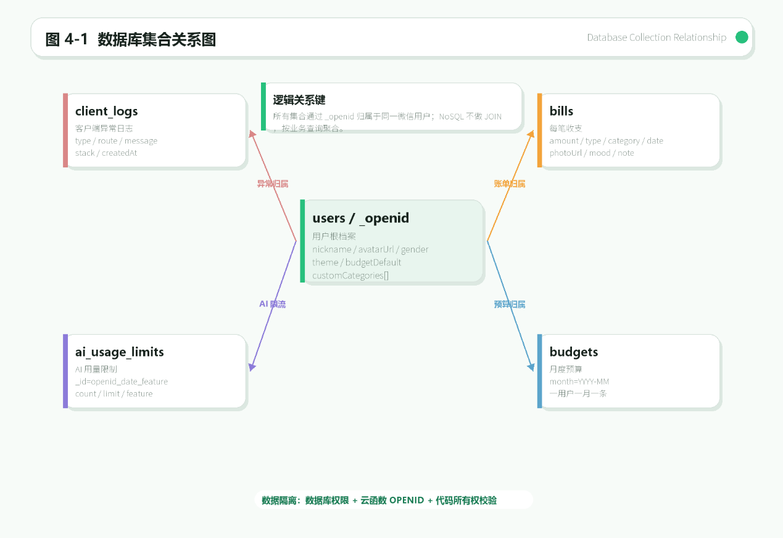
图 4-1 数据库集合关系图

4.3 关键设计说明
bills 集合是系统统计和流水展示的主数据源。amount 必须大于 0 且不超过 9999999.99，type 只能为 expense 或 income，date 使用 YYYY-MM-DD 字符串，photoUrl 如存在必须为 cloud:// 前缀。budgets 集合通过 month 字段表达月份维度，重复设置预算时更新原文档而非新增文档。
users.customCategories 以数组形式保存自定义分类，避免为较小规模个人数据额外建立分类集合。ai_usage_limits 使用 openid_date_feature 作为文档 ID，能直接表达“某用户在某日对某功能的调用次数”，便于云函数在一次查询中完成额度判断。

第 5 章 详细功能模块设计

5.1 登录与引导模块
登录与引导模块负责应用首次进入的身份建立、隐私授权和使用心智引导。app.js onLaunch 的主要顺序为 cloud.init、initMonitoring、initPrivacyAuthorization、migrateLegacyCustomTheme、initAppTheme、读取引导标识，并在用户同意隐私协议后执行 silentLogin。silentLogin 通过 quickstartFunctions 获取 openid，并使用 _loginPromise 避免并发重复登录。
新手引导为 4 屏滑动页面，用户看过一次后通过 has_seen_guide 标识避免重复出现。第 4 屏“遇见小橘”以吉祥物招手和发射爱心介绍对话记账，配合 CSS 毛玻璃悬浮球和水印汉字形成轻量情感化引导。

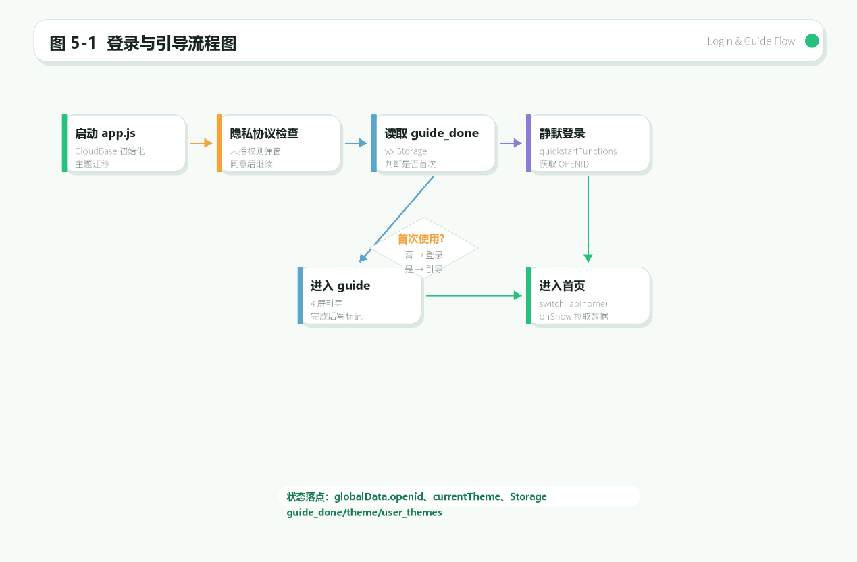
图 5-1 登录与引导流程图
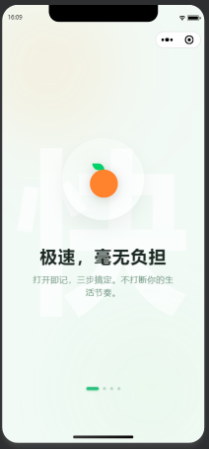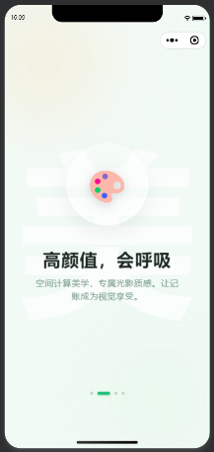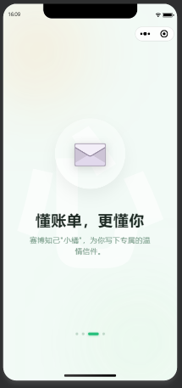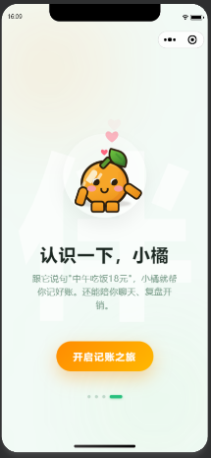
图 5-2 4 屏引导页运行截图

5.2 记账模块
记账模块是系统的主入口之一，支持收入/支出双模式滑块、96rpx 大数字金额输入、预设分类网格、自创分类、日期 picker、心情 emoji、备注和照片上传。预设支出分类包括餐饮、交通、购物、娱乐、学习、日用、医疗、其他；预设收入分类包括工资、兼职、理财、红包、退款、其他。自定义分类保存于 users.customCategories，名称最长 10 字，emoji 最长 2 字。
保存链路采用双重校验。客户端先通过 utils/validate.js 校验 type、amount、category、date、note、photoUrl 等字段，再通过 utils/rateLimiter.js 的 canSaveBill() 执行 3000ms 防抖和单日 500 笔限制；云端 bills 函数再次执行 validate()，并在 update/delete 时按 _openid 校验所有权。对话式记账的批量写入复用 bills.batchCreate，单次最多 10 笔。
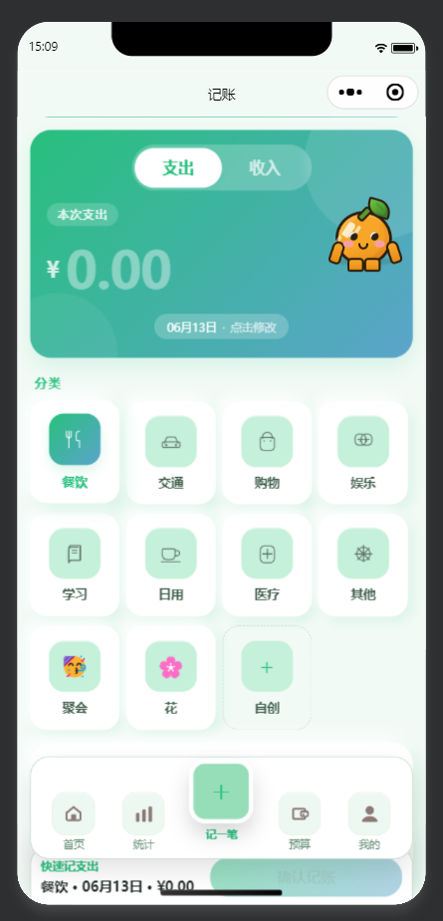
图 5-3 记账页运行截图
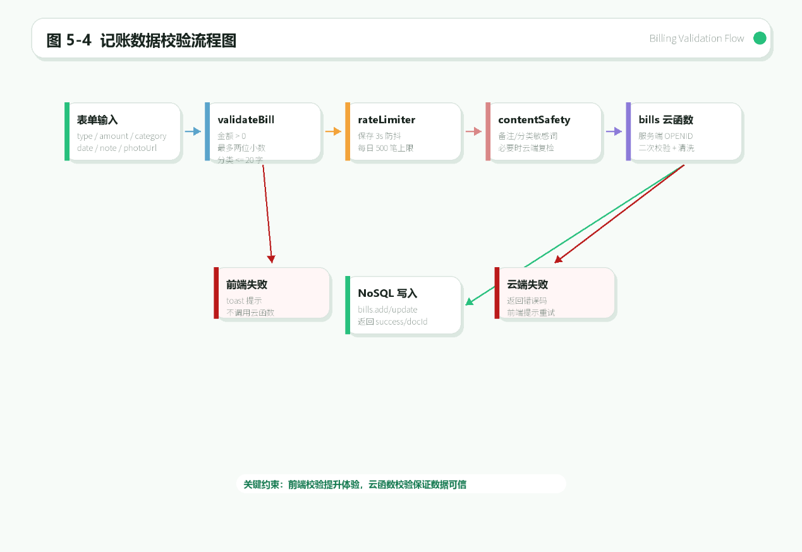
图 5-4 记账数据校验流程图

5.3 首页仪表盘模块
首页在 onShow 阶段拉取账单和预算数据，向用户展示今天/昨天消费双数字、预算进度条、季节标签和近 30 条账单流水。预算进度条具有未设预算引导、正常进度、超支红色三态；流水按日期分组，支持点击进入详情，长按删除时触发二次确认。
首页视觉采用主色到 accent 的跨色相渐变 hero 卡，强化“本日消费状态”的第一眼反馈。账单流水采用按日聚合，既能快速扫描近期消费，也能降低单条流水堆叠造成的信息压力。
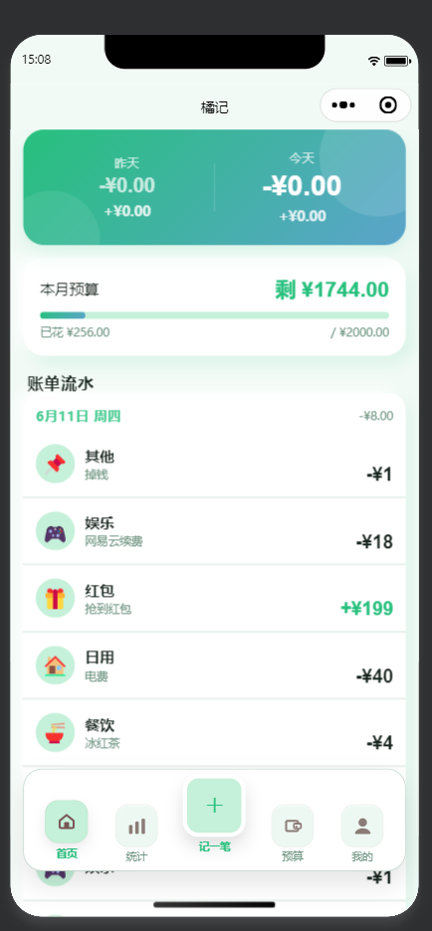
图 5-5 首页仪表盘运行截图

5.4 统计分析模块
统计页围绕“月度复盘”组织信息。页面包含渐变 hero 月份选择器、收入/支出数据卡片、月收支趋势折线图和 AI 俏皮评论卡片。趋势图使用纯 CSS 渲染，当前月以渐变高亮。
统计页 AI 评论采用 wx.cloud.extend.AI.createModel('hunyuan-v3').streamText()，模型能力为 hy3-preview。客户端按昨日、上周、上月三个 periodKey 串行请求，并设置 1s 间隔、429 退避和缓存策略；失败不写缓存，允许用户再次触发。
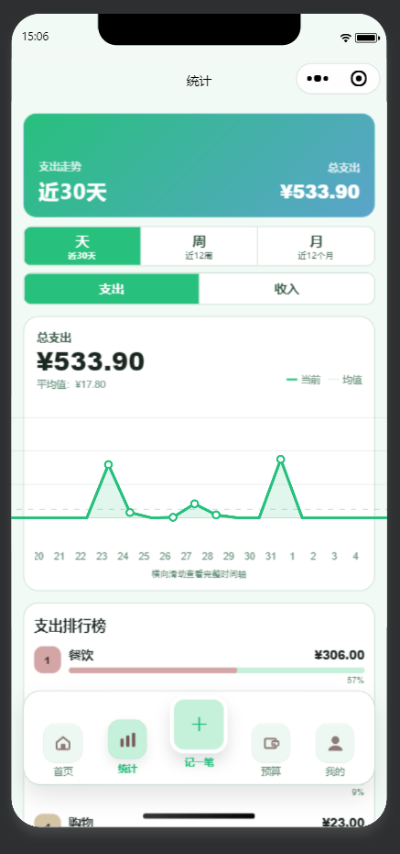
图 5-6 统计页运行截图

5.5 预算管理模块
预算页负责帮助用户理解当月消费节奏。页面包含渐变 hero 进度环、6 个月预算达成率历史条形图、消费节奏卡和“钱去哪了”Top 3 分类。消费节奏卡计算日均预算、今日消费、剩余天数和建议日均，为用户提供可操作的预算反馈。
预算设置通过底部滑入面板完成，写入 budgets 云函数。预算以 month 为唯一维度，一个月一条记录，通过 upsert 防止重复预算文档。未设置预算时页面展示空态引导，而不是空白图表。
〖待插图 图 5-7：预算页运行截图〗——（在此用浅灰底纹/边框框出，提示后续替换为真实图片）
图片说明：展示预算进度环、历史达成率、消费节奏卡和 Top 3 分类。 建议形式：微信开发者工具截图。
图 5-7 预算页运行截图

5.6 个人中心模块
个人中心聚合账号资料、AI 能力、数据迁移和账号安全操作。头像和昵称支持在线编辑，头像处理链路为 editImage 裁剪、compressImage 压缩、云存储上传、getTempFileURL 回显。记账足迹卡展示记账天数、累计笔数和最爱分类，可触发 AI 专属信件。
个人中心所有隐私敏感操作均由 requirePrivacyAuthorization 守卫，包括头像相机/相册、文件导入、数据导出和账号数据清除。JSON 导出通过 dataMigration 云函数查询全量数据，前端 writeFile 写入本地后 shareFileMessage 分享；账号清除通过 clearUserData 云函数按 _openid 删除 bills/budgets/文件并重置 users。
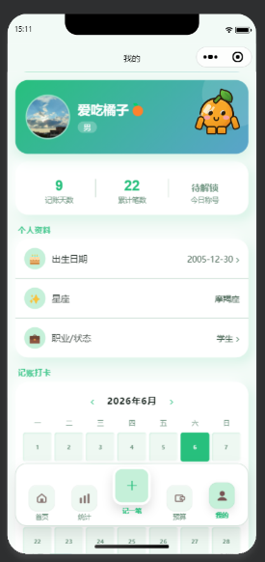
图 5-8 个人中心运行截图

图 5-9 小橘吉祥物形象图

5.7 AI 智能中枢模块

5.7.1 对话式记账
对话式记账是橘记的核心创新。用户向“小橘”输入自然语言，例如“中午吃饭18，买了瓶4元冰红茶，交了电费40”，aiChat 云函数调用 hy3-preview，让模型输出结构化 JSON {intent, reply, bills}。云函数对模型返回进行容错解析，并对金额、日期、分类、备注、安全词等进行服务端清洗，最终将待确认账单卡返回前端。
前端并不直接写入 AI 解析结果，而是渲染“待确认账单卡”，允许用户编辑金额、备注、删除行，并对非预设分类决定是否新建。新分类默认不勾选；不勾选时归入“其他”并在备注中保留原词，勾选后写入 users.customCategories。用户确认后调用 bills.batchCreate 批量写入，单次最多 10 笔。

5.7.2 AI 信件与每日称号
aiPoster 云函数基于用户足迹数据生成 AI 信件和每日消费称号。该功能通过 ai_usage_limits 按 openid、日期、功能限制调用次数，其中 profileLetter 每日 30 次，profileTitle 每日 8 次。失败时返回兜底文案，避免用户看到空状态或异常堆栈。

5.7.3 统计页 AI 评论
统计页 AI 评论与个人中心 AI 信件路径不同：统计页采用客户端流式 streamText，以 periodKey 缓存昨日、上周、上月三张评论卡；个人中心的信件与称号则由云函数服务端生成并计入 ai_usage_limits。二者形成“即时复盘”和“陪伴激励”两类 AI 体验。
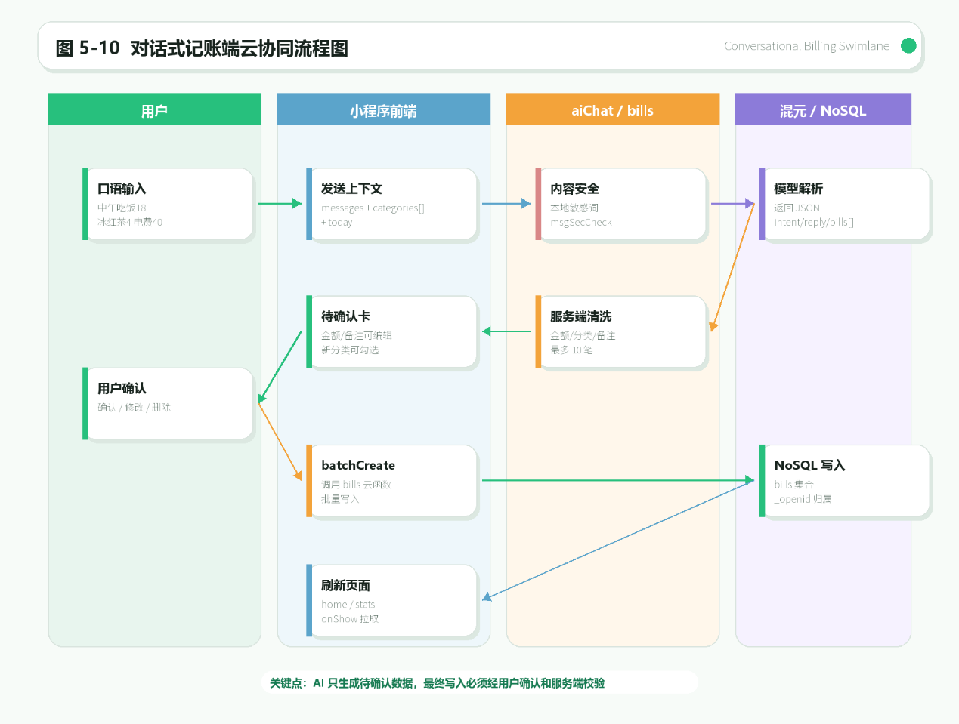
图 5-10 对话式记账端云协同流程图

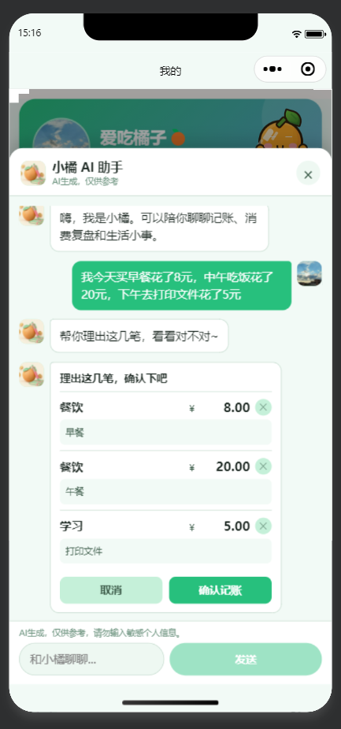
图 5-11 待确认账单卡运行截图

第 6 章 接口设计

6.1 接口设计约定
橘记云函数统一通过 wx.cloud.callFunction() 调用，入参通常包含 action 与 data，返回结构以 {success, ...} 为基础。身份信息不信任客户端传入，云函数通过 cloud.getWXContext().OPENID 获取当前调用者 openid，并基于该 openid 进行数据作用域限制。
接口错误设计遵循“可恢复、可提示、不泄露实现细节”的原则：字段校验错误返回明确提示，所有权不匹配返回失败而不是暴露目标数据，AI 和内容安全异常返回固定兜底文案或提示，避免把模型异常、SDK 堆栈或安全审核细节直接暴露给用户。

6.2 云函数接口详表
表 6-1 核心云函数接口设计
云函数 | 主要 action/能力 | 入参要点 | 出参要点 | 校验与失败处理
quickstartFunctions | getOpenId / user sync | 无敏感客户端身份入参 | openid、用户初始化结果 | 服务端取 OPENID；失败返回登录失败提示。
bills | create/delete/update/batchCreate | type、amount、category、date、note、photoUrl、mood；batchCreate 为 bills 数组 | {success, id} 或 {success, created, total, results} | type 限定 expense/income；amount>0 且 <=9999999.99；category 非空且 <=10；note<=500；photoUrl 必须 cloud://。
budgets | upsert | month、amount | {success, id, updated} | month 唯一；amount>0；按 _openid 与 month 查找后新增或更新。
exportBills | CSV 导出 | 时间范围、类型过滤等 | 云存储文件 ID 或下载信息 | 只导出当前 openid 数据；失败提示稍后重试。
dataMigration | export/import | export 无需传入用户身份；import 接收清洗后的 JSON 批次 | 导出 JSON 或导入统计 | 导入按批 20 条写入，校验来源和字段。
clearUserData | 账号数据清除 | 无需客户端传入 openid | {success, deletedCounts} | 服务端按 _openid 删除 bills/budgets/文件并重置 users。
aiPoster | AI 信件 / 每日称号 | 足迹摘要、功能标识 | letter/title/fallback | ai_usage_limits 限流；内容安全；失败返回 FALLBACK_REPLY。
aiChat | 聊天 / 对话记账解析 | messages、categories、today、可选天气上下文 | {intent, reply, bills} | 8 条 × 300 字；temperature 0.2；账单 <=10；本地正则 + msgSecCheck。
contentSafety | 文本审核 | text、scene | {success, pass, reason} | BLOCK_PATTERNS 快速拦截，msgSecCheck v2 复检。

其中 bills 与 aiChat 是系统最核心的两个接口：前者承载手动和 AI 批量记账的最终写入，后者承载自然语言到结构化账单的转换。二者通过服务端校验与待确认卡衔接，避免 AI 直接越权写库。
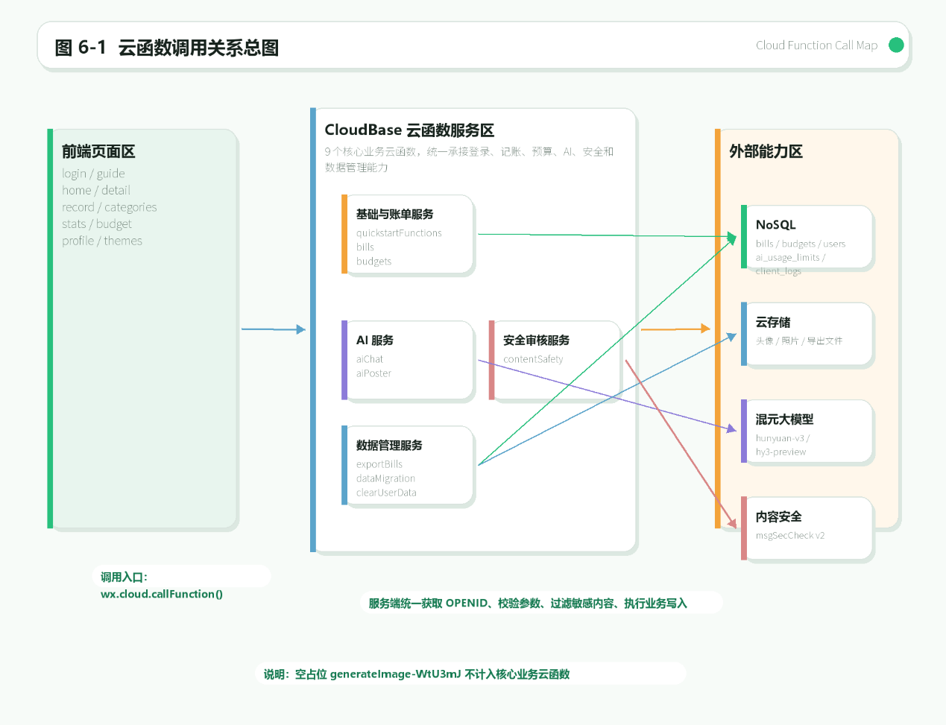
图 6-1 云函数调用关系总图

第 7 章 关键算法与核心机制设计

7.1 自然语言记账解析算法
自然语言记账解析的目标是把用户口语输入转换为多条账单。算法由意图判断、结构化抽取、服务端清洗和前端确认四步组成。aiChat 云函数将 categories 和 today 作为上下文传给模型，要求模型返回 {intent, reply, bills}；服务端再对 bills 逐条补日期、映射分类、过滤安全词、限制金额大于 0，并约束单次解析不超过 10 笔。
parseAiReply(raw):
text = removeMarkdownCodeFence(raw)
jsonText = sliceFromFirstLeftBraceToLastRightBrace(text)
try:
obj = JSON.parse(jsonText)
return normalizeBills(obj.bills, categories, today)
catch:
return { intent: "chat", reply: FALLBACK_REPLY, bills: [] }
容错解析分三层：先剥离 ```json 代码块包裹；再截取首个 { 到最后一个 } 之间的内容；最终 JSON.parse 失败时回退普通聊天，而不是把异常暴露给用户。该设计提高了模型输出不稳定时的可用性。
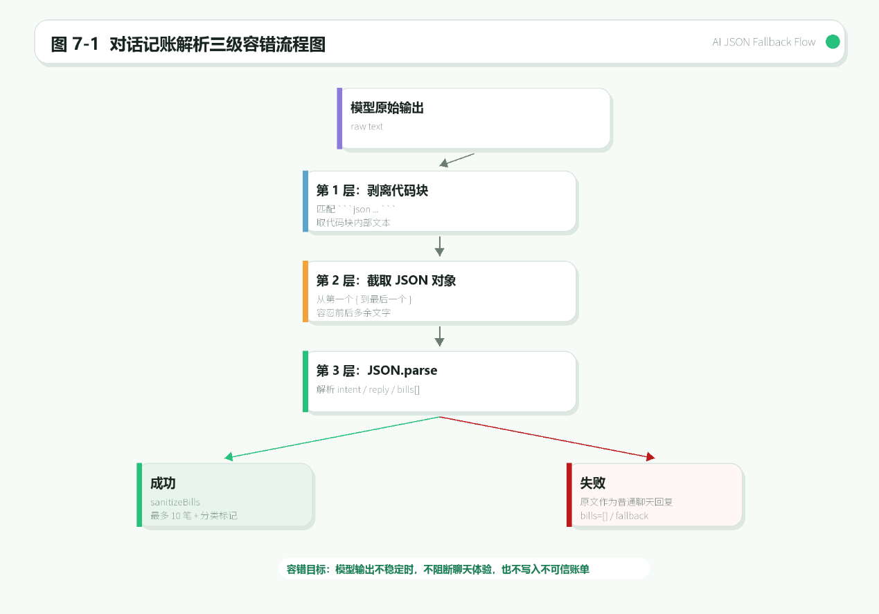
图 7-1 对话记账解析三级容错流程图

7.2 主题色 Design Token 推导算法
主题系统以单一主色为起点，通过 HSL 转换派生 accent、container、light、on-primary、gradient、shadow 等 60+ token。accent 采用 primary.h + 60°，形成跨色相渐变，避免页面只呈现单一色相。由于微信小程序 page{} 中声明的 CSS var() 在解析期定值，衍生 token 不能依赖运行时继承，因此 getThemeStyleString() 会把 --gradient-hero、--shadow-card 等 token 计算为字面值，并以内联 style 注入每页最外层 view。
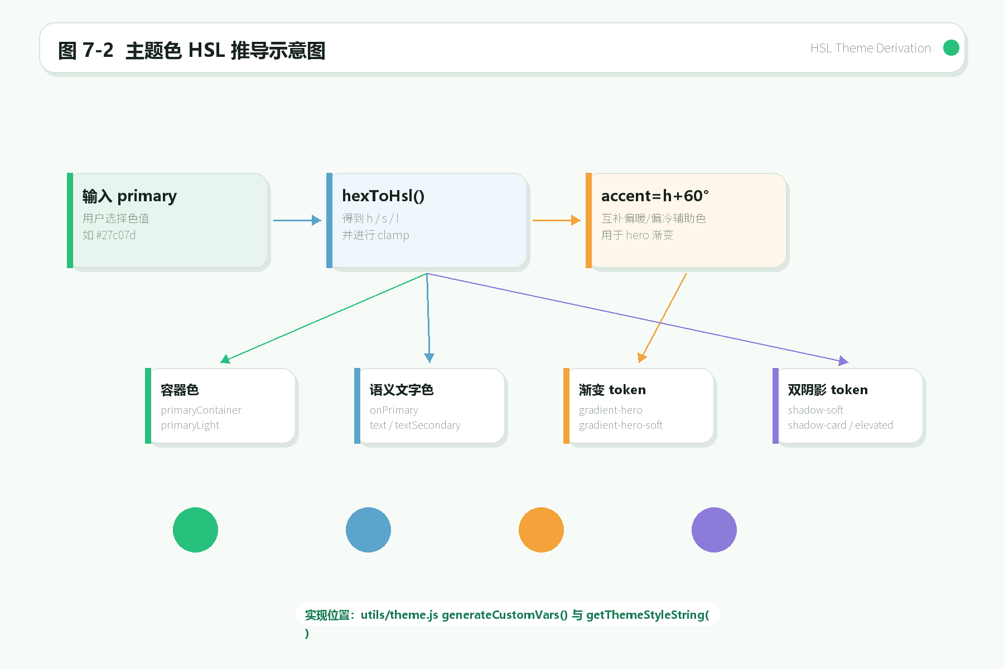
图 7-2 主题色 HSL 推导示意图

7.3 频率限制与配额机制
频率限制分前端和云端两层。前端 utils/rateLimiter.js 使用内存节流实现账单保存 3s 防抖，并记录单日 500 笔上限，避免用户误触或网络抖动造成重复写入。云端 ai_usage_limits 使用 openid_date_feature 文档 ID 按日按功能计数，profileLetter 为 30/日，profileTitle 为 8/日，防止 AI 功能被高频调用消耗额度。

7.4 大数据量分页拉取
CloudBase 客户端查询存在单次返回上限。utils/dbPager.js 的 getAll() 通过循环 skip/limit 分页拉取，使导出、统计和全量复盘场景能够绕过单次 20 条限制。该机制对外暴露统一函数，调用方无需关心底层分页细节。

第 8 章 界面与视觉设计

8.1 设计语言
橘记界面采用小红书 / Apple Wallet 风格：渐变 hero 卡、40rpx 大圆角、Neumorphic 拟物阴影和跨色相渐变构成主要视觉识别。记账工具本身偏高频，因此页面不使用过度营销式表达，而是在关键入口上强化大数字、柔和背景、明确层级和低打扰反馈。
小橘吉祥物承担情感化陪伴角色，但不替代功能主流程。它主要出现在引导页、个人中心和 AI 聊天入口中，使 AI 能力被用户理解为可对话的助手，而不是隐藏在按钮背后的算法。

8.2 Design Token 设计体系
表 8-1 Design Token 代表变量
类别 | 代表 token | 说明
颜色 | --color-primary, --color-accent, --color-bg, --color-surface | 定义主色、跨色相强调色、页面背景和卡片表面。
语义色 | --color-income, --color-error, --color-warning | 表达收入、错误、警告等业务语义。
渐变 | --gradient-hero, --gradient-hero-soft | 用于首页、统计、预算、个人中心的 hero 区域。
阴影 | --shadow-light, --shadow-dark, --shadow-card | 构成 Neumorphic 双阴影层次。
字体 | --font-numeric, --font-size-display, --font-weight-black | 服务金额、大数字和正文层级。

8.3 主题系统
系统提供清爽薄荷、温馨玫瑰、夜猫子、蓝天白云 4 套预设主题，并提供 8 色自定义调色板。用户可保存最多 5 个命名主题，支持创建、切换和长按删除。主题生命周期为 onLoad 订阅 themeChanged、onShow applyTheme 并注入 themeStyle、onUnload 解绑事件。
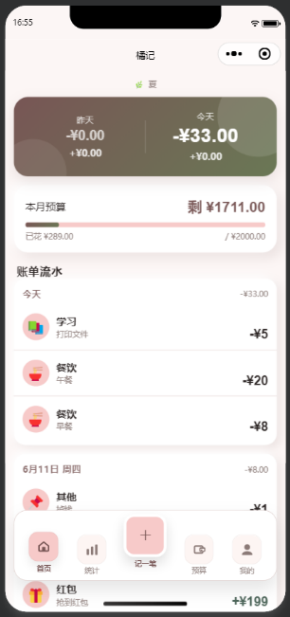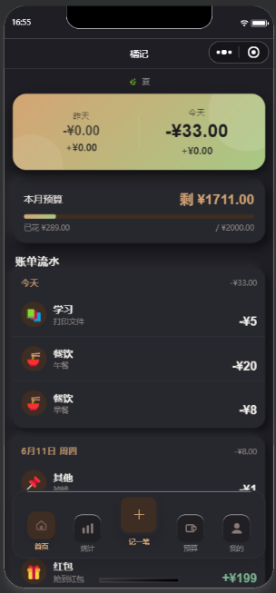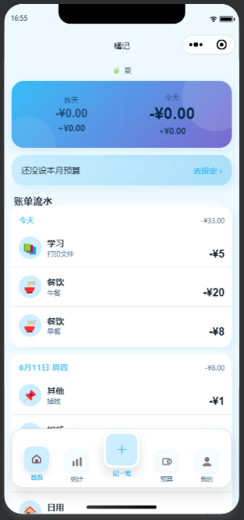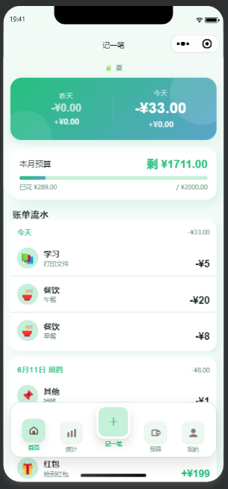
图 8-1 四套预设主题对比图
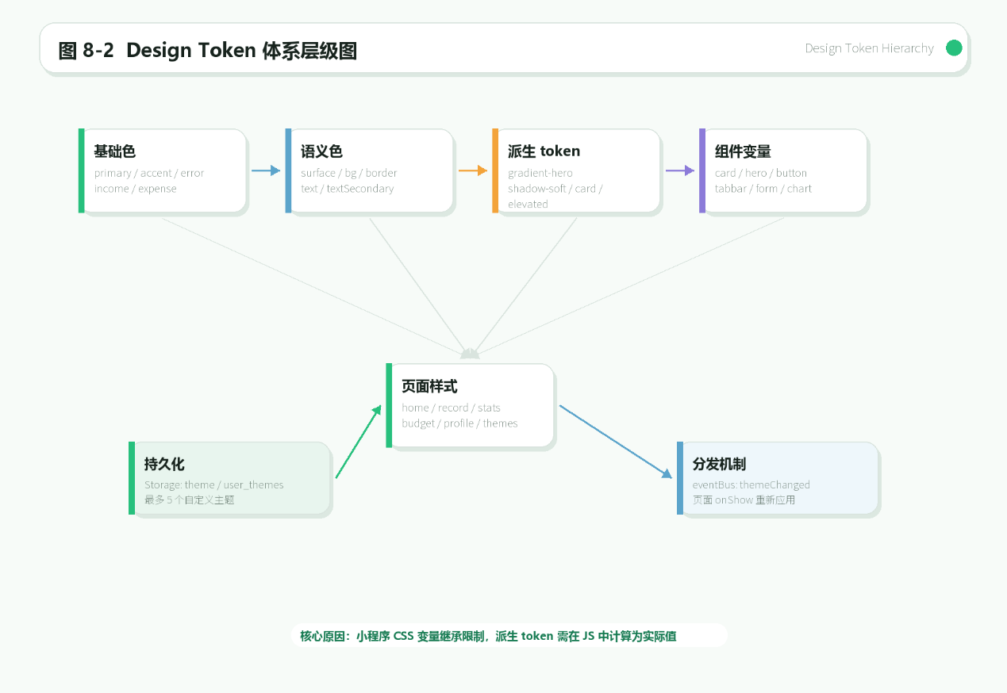
图 8-2 Design Token 体系层级图

8.4 自定义 TabBar
橘记使用自定义 TabBar 代替系统默认 TabBar。TabBar 为 5 列结构，中间记账按钮凸起，整体采用毛玻璃悬浮视觉。每个 tab 页面在 onShow 中调用 updateCustomTabBar()，通过 getTabBar().updateSelected() 同步当前高亮，确保跨 tab 切换时状态一致。
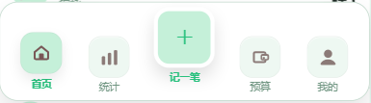
图 8-3 自定义 TabBar 截图

8.5 字体系统
小程序端字体系统包含 8 级字号和 5 级字重，数字专属字体族使用 DIN Alternate / Helvetica Neue。记账金额使用 96rpx display 级字号，首页和预算核心数字使用 h1/h2 层级，正文使用 28rpx，辅助标签使用 22rpx。Word 文档排版则采用中文正文宋体小四、标题黑体、代码和数字等宽字体，以保证打印与评审阅读的一致性。

第 9 章 安全与隐私设计

9.1 身份与权限
用户身份以 openid 为核心。客户端不传入可信身份，服务端通过 cloud.getWXContext().OPENID 获取调用者，并在 delete/update/clear 等写操作中按 _openid 校验数据所有权。数据库集合权限均设置为“仅创建者可读写”，形成数据库权限与云函数校验的双重约束。

9.2 隐私合规
app.json 开启 __usePrivacyCheck__。登录前置条件为用户已在本地存储 juji_privacy_agreed；相机、相册、文件选择、位置、导出、导入和清除账号等敏感操作必须通过 utils/privacy.js 的 requirePrivacyAuthorization(featureName) 守卫。该设计把隐私授权从单个页面逻辑中抽出，减少遗漏。

9.3 内容安全机制
内容安全采用本地正则和微信安全接口双层机制。BLOCK_PATTERNS 覆盖赌博、色情、毒品、枪爆、诈骗、自伤、暴恐等风险词，先在客户端、contentSafety 云函数、aiChat 和 aiPoster 中快速拦截；复杂场景再调用 wx.cloud.openapi.security.msgSecCheck v2 复检。
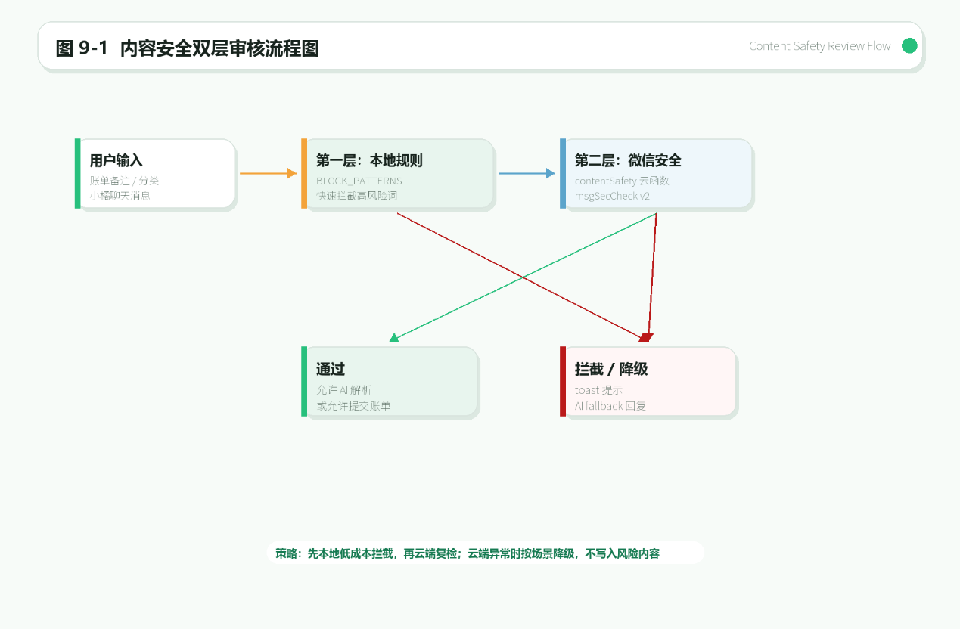
图 9-1 内容安全双层审核流程图

9.4 异常监控
utils/monitor.js 在 app.js onLaunch 中初始化，监听 wx.onError 与 wx.onUnhandledRejection，并将截断后的 type、message、stack、route、createdAt 写入 client_logs 集合。监控初始化具备幂等性，适合应用启动时调用一次。

9.5 数据自主权
橘记提供 JSON 导出、JSON 导入和一键清除能力。导出由 dataMigration 云函数查询当前 openid 数据并清理内部字段；导入通过 chooseMessageFile 选择 JSON 后批量写入；清除由 clearUserData 云函数服务端按 _openid 删除账单、预算和文件并重置用户资料。

第 10 章 非功能性设计

10.1 性能设计
系统性能优化围绕小程序端响应速度、云函数调用成本和 AI 等待体验展开。读取路径尽量客户端直连数据库，降低云函数压力；写入路径集中到云函数，保证校验质量；统计页 AI 采用 periodKey 缓存、串行调用、1s 间隔和 429 退避；页面渲染中合并 setData，app.json 开启 lazyCodeLoading: requiredComponents。

10.2 可维护性设计
项目保持微信小程序标准四文件结构，页面由 .wxml、.wxss、.js、.json 组成，不引入 TypeScript 或构建链。通用能力下沉到 utils 工具层，包括 theme、eventBus、rateLimiter、validate、privacy、contentSafety、monitor、dbPager、profileHelpers。这样的组织方式便于微信开发者工具直接定位问题。

10.3 可扩展性设计
云函数按业务解耦，账单、预算、导出、迁移、清除、AI 信件、AI 聊天和内容安全互不强耦合。主题系统支持用户命名主题 CRUD，自定义分类也独立于预设分类，可为后续 OCR 票据识别、多账本、预算智能建议等功能预留扩展空间。

10.4 兼容性与降级
系统为可选能力设计降级路径。天气能力依赖 TENCENT_LBS_KEY，缺失时 aiChat 对天气问题降级回答；AI 模型失败时统一返回 FALLBACK_REPLY 或兜底信件；头像加载失败使用默认头像；未设置预算显示空态引导。该策略保证局部外部依赖故障不会破坏核心记账流程。
表 10-1 非功能性机制汇总
目标 | 设计机制 | 关键参数
减少误触写入 | rateLimiter 防抖 | 账单保存 3000ms；单日 500 笔
降低数据库查询限制影响 | dbPager 分页 | 循环 skip/limit 绕过单次 20 条上限
AI 成本可控 | periodKey 缓存 + ai_usage_limits | profileLetter 30/日；profileTitle 8/日
维护简单 | 纯 JS + 标准四文件 | 无根目录 package.json，无构建脚本
兼容外部失败 | FALLBACK_REPLY 与空态 | AI、天气、头像、预算均有降级展示

第 11 章 部署与运维设计

11.1 部署流程
部署通过微信开发者工具完成。项目导入时填写 AppID，前端不需要 npm install 或构建命令；云函数逐个右键上传并部署，选择“云端安装依赖”；数据库创建 bills、budgets、users、ai_usage_limits、client_logs 五个集合并设置“仅创建者可读写”。
表 11-1 部署步骤
步骤 | 操作 | 说明
1 | 导入微信开发者工具 | 使用项目 AppID，AppID 在正式文档中可脱敏展示。
2 | 部署 9 个核心云函数 | quickstartFunctions、bills、budgets、exportBills、dataMigration、clearUserData、aiPoster、aiChat、contentSafety。
3 | 创建 5 个数据库集合 | bills、budgets、users、ai_usage_limits、client_logs。
4 | 设置数据库权限 | 全部设置为仅创建者可读写。
5 | 开通混元大模型 | 通过小程序成长计划获取 1 亿 Token，并在 CloudBase AI+ 中接入 hunyuan-v3。
6 | 可选配置 LBS key | 如需天气能力，为 aiChat 云函数配置 TENCENT_LBS_KEY。

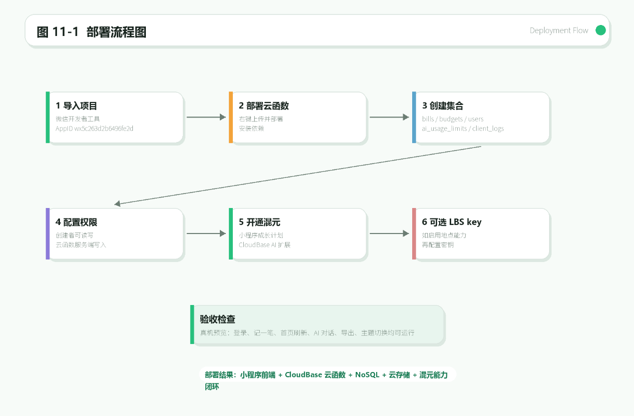
图 11-1 部署流程图

11.2 监控与日志
前端异常由 client_logs 集合记录，云函数侧采用 [function] action failed 的日志格式输出失败信息。答辩或上线前应重点检查 bills、aiChat、dataMigration、clearUserData 的日志，因为这些函数分别对应核心写入、AI 解析、数据迁移和危险操作。

11.3 数据备份与恢复
建议用户每周执行一次 JSON 导出，并在大版本升级前额外导出备份。导入前应校验 JSON 来源、字段结构和金额日期格式，导入过程按批次写入并返回统计结果，避免大文件一次性写入导致超时。

11.4 灾难恢复预案
当云函数部署失败时，优先回滚最近一次稳定云函数；当数据库误删或迁移失败时，使用用户导出的 JSON 重新导入；当 AI 服务不可用时，保留手动记账和统计基本功能，以 FALLBACK_REPLY 兜底 AI 文案。

第 12 章 总结与展望

12.1 工作总结
橘记以对话式 AI 记账为核心创新，在原生微信小程序、CloudBase Serverless、NoSQL 数据模型、Design Token 主题系统和隐私安全机制之间建立了较完整的端云协同方案。系统既覆盖传统记账的录入、统计、预算和导出导入，也通过“小橘”聊天、AI 信件和统计评论提高用户复盘与坚持的意愿。

12.2 创新点
第一，对话式记账降低了结构化录入门槛，用户以自然语言描述多笔消费后，系统通过 AI 提取、前端确认和批量写入完成账单生成。第二，情感化 AI 陪伴把记账从冷冰冰的表单变成可互动的习惯养成工具。第三，单主色驱动的 Design Token 体系让多个页面保持视觉一致，并支持用户主题自定义。

12.3 不足与展望
当前系统仍有可扩展空间，包括 OCR 票据识别、多账本协作、预算智能建议、模型 JSON 稳定性持续优化、更多数据可视化和更完善的自动化测试。后续迭代应在保持“打开即记、记完就走”的前提下逐步增强智能化能力，避免功能复杂化反向提高用户使用成本。

附录 A 项目目录结构
项目位于 V1.1 目录下。前端根目录为 miniprogram，后端目录为 cloudfunctions。根目录无 package.json，不依赖 CLI 构建流程。
V1.1/
├── miniprogram/ # 小程序前端
│ ├── app.js # CloudBase 初始化、监控、隐私、主题迁移、登录
│ ├── app.json # 10 路由、自定义 TabBar、隐私检查、lazyCodeLoading
│ ├── app.wxss # 全局 Design Token 与通用样式
│ ├── custom-tab-bar/ # 自定义毛玻璃 TabBar
│ ├── pages/
│ │ ├── login/ # 登录页
│ │ ├── guide/ # 4 屏新手引导
│ │ ├── home/ # 首页仪表盘
│ │ ├── stats/ # 统计分析
│ │ ├── record/ # 记账页
│ │ ├── budget/ # 预算页
│ │ ├── profile/ # 我的页
│ │ ├── categories/ # 分类管理
│ │ ├── themes/ # 主题管理
│ │ └── detail/ # 账单详情
│ ├── utils/
│ │ ├── theme.js # 主题 token 推导与注入
│ │ ├── eventBus.js # 跨页面事件
│ │ ├── rateLimiter.js # 防抖与日上限
│ │ ├── validate.js # 输入校验
│ │ ├── privacy.js # 隐私授权
│ │ ├── contentSafety.js # 内容安全
│ │ ├── monitor.js # 异常监控
│ │ ├── dbPager.js # 分页拉取
│ │ └── profileHelpers.js # 我的页辅助逻辑
│ └── images/ # 登录、记账、TabBar 等素材
└── cloudfunctions/ # CloudBase 云函数
├── quickstartFunctions/ # 登录获取 openid
├── bills/ # 账单 CRUD 与 batchCreate
├── budgets/ # 预算 upsert
├── exportBills/ # CSV 导出
├── dataMigration/ # JSON 导出/导入
├── clearUserData/ # 清除当前用户数据
├── aiPoster/ # AI 信件与每日称号
├── aiChat/ # 小橘聊天与对话记账
└── contentSafety/ # 文本安全审核

附录 B 数据字典
表 B-1 数据字典汇总
集合 | 字段 | 类型 | 必填 | 说明
bills | type | String | 是 | 账单类型：expense 或 income。
bills | amount | Number | 是 | 金额，>0 且 <=9999999.99。
bills | category | String | 是 | 分类名称，非空且不超过 10 字。
bills | date | String | 是 | 账单日期，YYYY-MM-DD。
bills | note | String | 否 | 备注，不超过 500 字。
bills | photoUrl | String | 否 | 账单照片云存储地址，cloud:// 前缀。
bills | mood | String | 否 | 心情 emoji 或自定义文本。
bills | createdAt | Date | 是 | 创建时间。
budgets | month | String | 是 | 预算月份，YYYY-MM。
budgets | amount | Number | 是 | 预算金额。
budgets | createdAt | Date | 是 | 创建或更新时间。
users | nickname | String | 否 | 用户昵称。
users | avatarUrl | String | 否 | 头像临时或云存储地址。
users | gender | String/Number | 否 | 用户性别设置。
users | customCategories | Array | 否 | 自定义分类数组，元素为 {name, icon}。
users | theme | String/Object | 否 | 当前主题或用户主题配置。
users | budgetDefault | Number | 否 | 默认预算。
ai_usage_limits | docId | String | 是 | openid_date_feature。
ai_usage_limits | count | Number | 是 | 当日功能调用次数。
client_logs | type | String | 是 | 错误类型，如 onError。
client_logs | message | String | 是 | 截断后的错误信息。
client_logs | stack | String | 否 | 截断后的堆栈。
client_logs | route | String | 否 | 当前页面路由。
client_logs | createdAt | Date | 是 | 记录时间。

